TEST DE EVALUARE
Triunghi. Congruenţa triunghiurilor Nr.1

___________ _________________________
(data) (numele şi prenumele)
_________________
(clasa)

2p  0,50p  0,50p  0,50p  0,50p | - Completaţi:  - Triunghiul cu două laturi congruente se numeşte _______________________  - Dacă un triunghi are un unghi cu măsura mai mare de 90⁰ atunci triunghiul este ________________________  - Se numeşte înălţime a unui triunghi ___________________________________  - Construiţi într-un triunghi înălţimile triunghiului şi notaţi corespunzător punctul lor de concurenţă.
1,5p  0,50p  0,50p  0,50p | a) Construiţi un triunghi ABC cu dimensiunile de 6 cm, 8 cm şi 10 cm.  b) Măsuraţi unghiul opus laturii de 10 cm. Ce fel de triunghi este?  c) Calculaţi perimetrul triunghiul de la a).
1p  0,50p  0,50p  0,5p  1p  0,50p  0,50p | 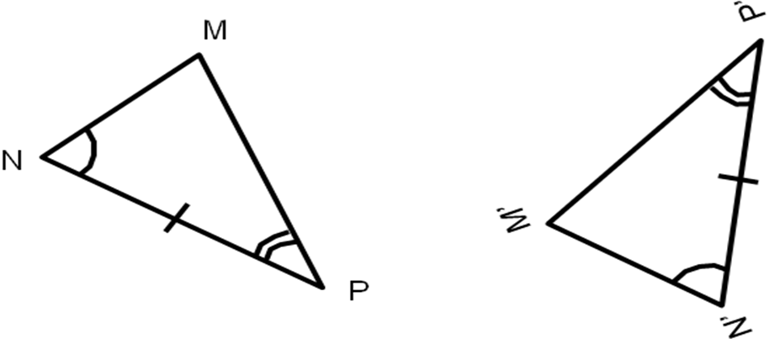  a) Enunţaţi cazul de congruenţă LUL a triunghiurilor.  - Enunţaţi cazul de congruenţă IC a triunghiurilor dreptunghice  - Justificaţi congruenţa triunghiurilor  din figura alăturată precizând elementele  congruente şi cazul de congruenţă folosit  5. a) Construiţi un triunghi dreptunghic ABC, cu m(<A)=90⁰, ştiind că AB=3cm şi AC=4cm.  b) În triunghiul OAB, M$∈$(AB) astfel încât [MA][MB] şi OMAB. Să se arate că [OA] [OB].
1p  0,50p  0,50p | - Fie figura în care [OT este bisectoarea ∠XOY iar punctele R şi S aparţin laturilor unghiului astfel încât OR=OS.  R  O  S  T  X  Y  Arătaţi că  a)∠RTO≡∠STO ;  b)ΔRTS este isoscel.

Notă:
- se acordă 3p din oficiu;
- toate subiectele sunt obligatorii.
TEST DE EVALUARE
Triunghi. Congruenţa triunghiurilor Nr.2

___________ _________________________
(data) (numele şi prenumele)
_________________
(clasa)

2p  0,50p  0,50p  0,50p  0,50p | - Completaţi:  - Triunghiul cu toate laturile congruente se numeşte _______________________  - Dacă un triunghi are un unghi cu măsura mai mică de 90⁰ atunci triunghiul este ________________________  - Se numeşte ortocentrul a unui triunghi ___________________________________  - Construiţi într-un triunghi înălţimile triunghiului şi notaţi corespunzător punctul lor de concurenţă.
1,5p  0,50p  0,50p  0,50p | a) Construiţi un triunghi MNP cu dimensiunile de 5 cm, 4 cm şi 3 cm.  b) Măsuraţi unghiul opus laturii de 5 cm. Ce fel de triunghi este?  c) Calculaţi perimetrul triunghiul de la a).
1p  0,50p  0,50p  0,5p  1p  0,50p  0,50p | a) Enunţaţi cazul de congruenţă ULU a triunghiurilor.  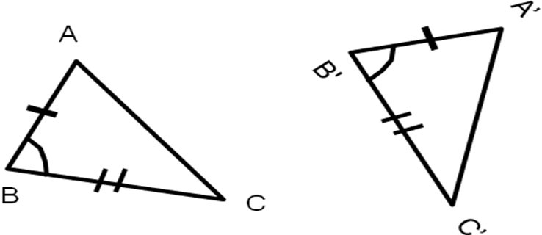  - Enunţaţi cazul de congruenţă CC a triunghiurilor dreptunghice  - Justificaţi congruenţa triunghiurilor  din figura alăturată precizând elementele  congruente şi cazul de congruenţă folosit  5. a) Construiţi un triunghi dreptunghic ABC, cu m(<A)=90⁰, ştiind că AB=5cm şi m(<B)=30⁰.  b) În triunghiul OAB, M$∈$(AB) astfel încât [MA][MB] şi OMAB. Să se arate că <OAB<OBA
1p  0,50p  0,50p | 6.Fie figura în care [OT este bisectoarea ∠XOY iar punctele R şi S aparţin laturilor unghiului astfel încât )∠RTO≡∠STO .  R  O  S  T  X  Y  Arătaţi că  a) OR ≡OS ;  b)ΔRTS este isoscel.

Notă:
- se acordă 3p din oficiu;
- toate subiectele sunt obligatorii.

